APÉNDICE R1
RESULTADOS DE INSPECCIÓN Y EVALUACIÓN DE EL TANQUE DE DE ALMACENAMIENTO PRIMARIO TK-637
INFORMACIÓN GENERAL
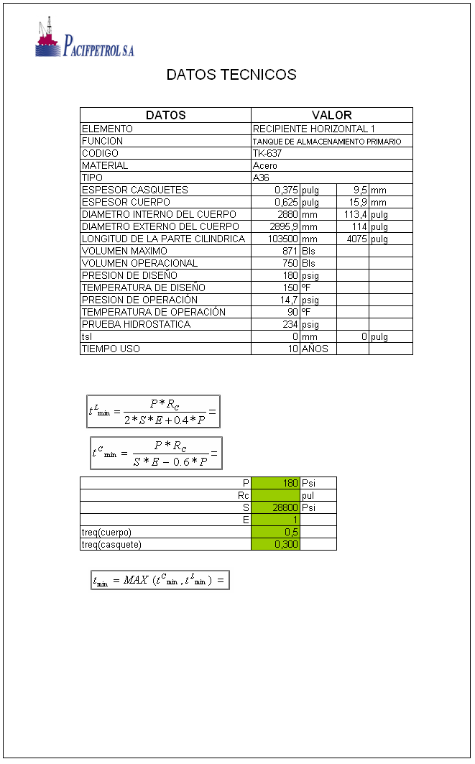

APÉNDICE R2
RESULTADOS DE INSPECCIÓN Y EVALUACIÓN DE EL TANQUE DE DE ALMACENAMIENTO PRIMARIO TK-637
CUERPO DEL RECIPIENTE
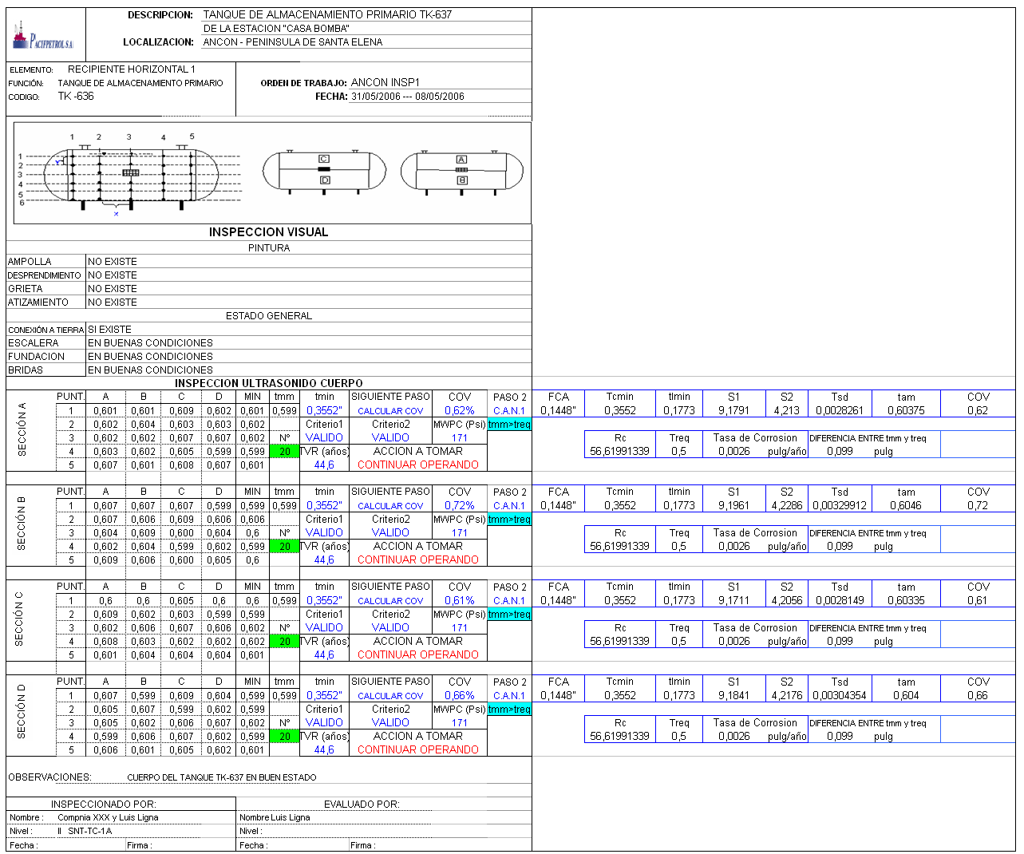
APÉNDICE R3
RESULTADOS DE INSPECCIÓN Y EVALUACIÓN DE EL TANQUE DE DE ALMACENAMIENTO PRIMARIO TK-636
CABEZALES DEL RECIPIENTE

